WebGPU Game Engine



Abbildung : Stanford Dragon

<<Projektbeschreibung kurz und knackig>>

## <<Überschrift Zusatzinfo, optional zB Projektpartner(einzeilig)>>

<<Text Zusatzinfo>>

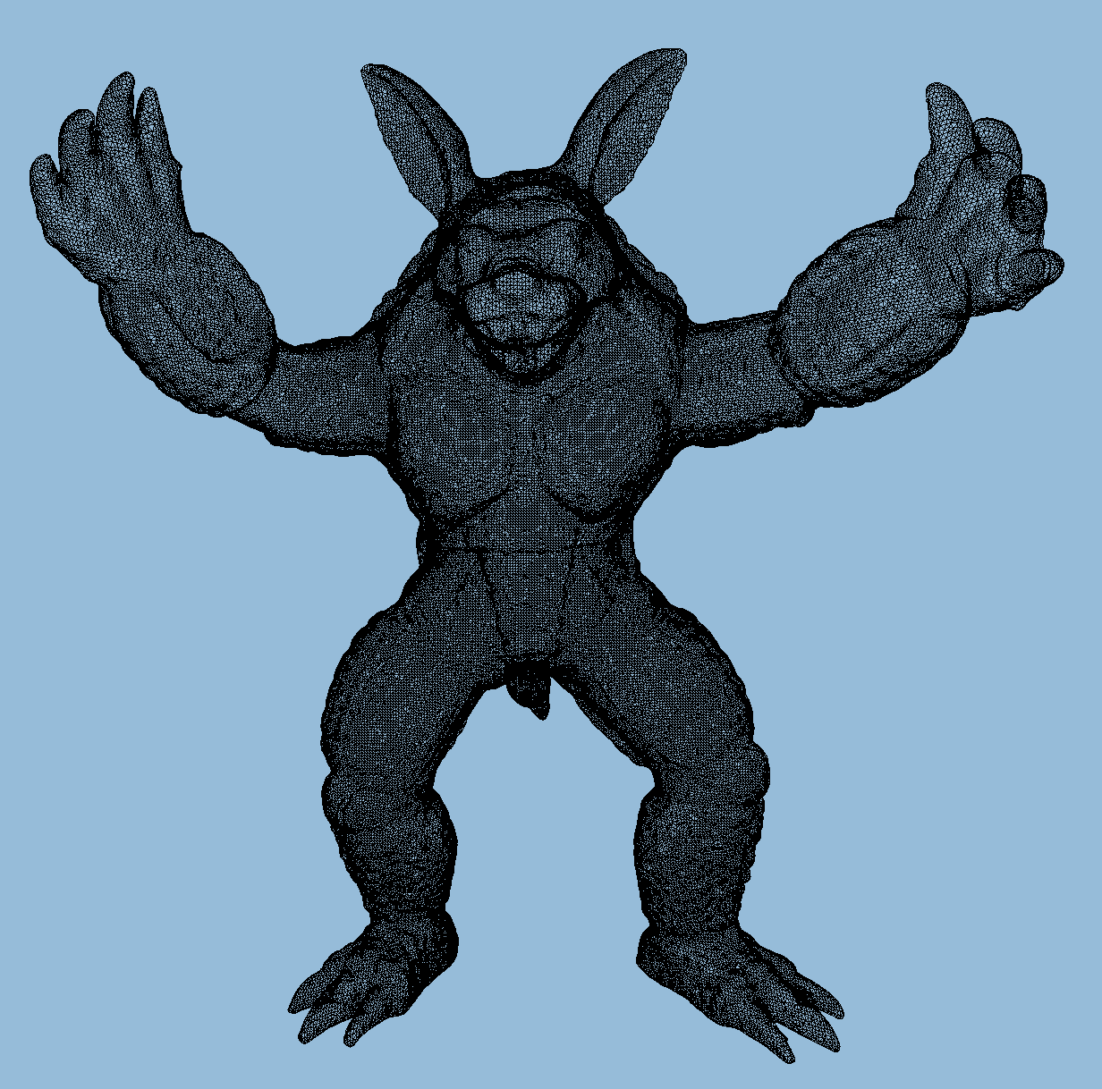

Abbildung : Armadillo